CIAO BIMBI!!

I VOSTRI MAESTRI VI SALUTANO E VI INVIANO ALCUNI ESERCIZI CHE POTETE SVOLGERE IN QUESTE GIORNATE E CHE VI AIUTERANNO A NON DIMENTICARE.

**ESERCIZI DI ITALIANO CHE POTETE SVOLGERE SUL QUADERNO.**

* **RICOPIA IL TESTO SUL QUADERNO, POI LEGGI E FAI IL DISEGNO.**

**ARIA DI PRIMAVERA**

NEI PRATI SPUNTANO

VIOLE E ALTRI FIORI.

API E FARFALLE

VOLANO LIBERE.

IL CALORE DEL SOLE

RENDE L’ARIA MITE.

AL PARCO SI SENTONO

LE LIETE URLA DEI

BAMBINI.

* **FRASI IN DISORDINE**

**RIORDINA LE PAROLE PARTENDO DA QUELLA SOTTOLINEATA, POI SCRIVI LA FRASE CORRETTA SUL QUADERNO E INFINE LEGGI.**

1. PELA - UNA - **PIERA** - PERA
2. SFORNA - FORNAIO - **IL** - PANE - IL
3. LAVORA - A - MAMMA - PARMA - **LA**
4. **VALERIO** - UNA - SVITA - VITE

* **PUOI GIOCARE CON LE SILLABE MOBILI**

**FORMA DELLE PAROLE, SCRIVILE SUL QUADERNO E LEGGILE.**

**MATEMATICA**

**INSERISCI I SIMBOLI >, < , =**

**2 ___ 4 6 ___ 3 5 ___ 5 0 ___ 1 8 ___ 7 10 ___ 9**

**3 ____ 2 4 ___ 1 3 ___ 3 7 ___ 9 5 ___ 2 3 ____ 1**

**ESEGUI LE SEGUENTI ADDIZIONI**

**3 + 5 = ____**

**4 + 2 = ____**

**8 + 1 = ____**

**4 + 4 = ____**

**6 + 3 = ____**

**9 + 1 = ____**

**5 + 4 = ____**

**RICOPIA LE ADDIZIONE E COMPLETALE ( IN VERTICALE)**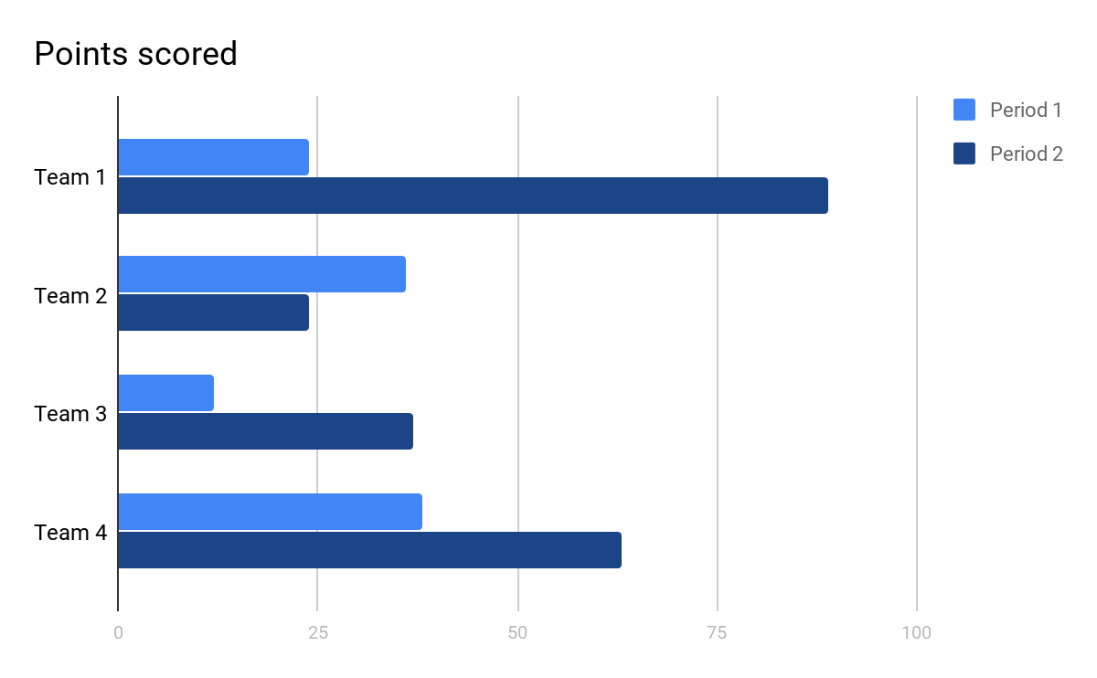

**0 + ___ = 7 8 + ___ = 8 9 + ___ = 9**

**1 + ___ = 7 7 + ___ = 8 8 + ___ = 9**

**3 + ___ = 7 6 + ___ = 8 7 + ___ = 9**

**5 + ___ = 7 4 + ___ = 8 5 + ___ = 9**

**4 + ___ = 7 5 + ___ = 8 6 + ___ = 9**

**2 + ___ = 7 3 + ___ = 8 4 + ___ = 9**

**7 + ___ = 7 2 + ___ = 8 3 + ___ = 9**

**6 + ___ = 7 1 + ___ = 8 2 + ___ = 9**

**0 +___ = 8 1 + ___ = 9**

**0 + ___ = 9**

**ALTRE PROPOSTE PER ESERCITARE LA LETTURA**

Un metodo alternativo per allenare la lettura è il **tachistoscopio**, uno strumento online gratuito che proietta parole per un tempo limitato. <https://www.trainingcognitivo.it/Tachistoscopio/>

Per iniziare, consiglio di impostare questi parametri:

**TIPO DI LISTA**

Numero di parole: 20

Numero di sillabe: 2

Struttura: CVCV (oppure CVC - CV o VC - CV)

**IMPOSTAZIONI**

Tempo: 2000

Intertempo: 1500

**STILE**

Tutte maiuscole

Dimensioni della parola *a scelta*

Al link sottostante si trova un tutorial che mostra la procedura

<https://drive.google.com/open?id=1EGKslAtzaf2FJZim8rigcmE9tmj5qn4L>

Nello stesso sito si possono trovare molti giochi per consolidare la lettura e la scrittura; eccone alcuni adatti a voi:

<http://www.trainingcognitivo.it/GC/pianetasillabe/>

<http://www.trainingcognitivo.it/GC/lettura/?gioco=21>

<http://www.trainingcognitivo.it/GC/lettura/?gioco=22>

<http://www.trainingcognitivo.it/GC/lettura/?gioco=23>

<http://www.trainingcognitivo.it/GC/funzioniesecutive/?gioco=17>

[http://www.trainingcognitivo.it/GC/funzioniesecutive/?gioco=](http://www.trainingcognitivo.it/GC/funzioniesecutive/?gioco=18)

* **RICOPIA LA FILASTROCCA SUL QUADERNO ROSSO, LEGGILA E FAI I DISEGNI. Attenzione! Ciò che c’è scritto dentro alle parentesi non dovete trascriverlo.**

**FILASTROCCA FRUTTARELLA**

**UNO** È IL LIMONE (disegna e colora il limone)

PROFUMATO,

**DUE** LE PESCHE (disegna e colora le pesche)

CADUTE SUL PRATO,

**TRE** SONO LE PERE (disegna e colora le pere)

GIALLE E MATURE,

**QUATTRO** LE MELE (disegna e colora le mele)

ACERBE E DURE,

**CINQUE** SONO LE (disegna e colora le banane)

BANANE ZUCCHERINE,

**SEI** QUESTE (disegna e colora le susine)

DOLCISSIME SUSINE,

**SETTE** SONO LE (disegna e colora le arance)

ARANCE NEL CESTINO,

**OTTO** LE MORE (disegna e colora le more)

DENTRO UN PIATTINO,

**NOVE** SONO LE (disegna e colora le ciliegie)

CILIEGIE SUL RAMO,

**DIECI** LE FRAGOLE,

CINQUE PER MANO!

(disegna e colora le fragole)

* IMPARIAMO UNA NUOVA LETTERA:

**D di DADO** 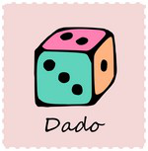

Puoi esercitarti sul libro digitale arancione a pag 88, 89 , 90 e 91. Infine, sul quaderno, crea la pagina della **D**.

* **PRIMA** SCRIVI **4 RIGHE SOLO CON LA LETTERINA D**, POI PUOI **COPIARE** LA **FRASE** DEL LIBRO ARANCIONE A PAG 88 E **FARE IL DISEGNO.**
* **POI** crea la pagina: **LE SILLABE DELLA D,** come abbiamo sempre fatto:

A __ **DA**

E __ **DE**

**D**  I __ **DI**

O __ **DO**

U __ **DU**

Scrivi fino in fondo alla pagina:

**DA DE DI DO DU**

**INFINE** scrivi e disegna parole che **iniziano con** queste sillabe.

(Per aiutarti allego qualche immagine così puoi copiare sia le parole che i disegni se vuoi trovane altre)

[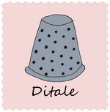](http://lamammacreativa.altervista.org/disegni/delfino1.jpg)

DELFINO DITALE DOLCE

[](http://lamammacreativa.altervista.org/disegni/dolce1.jpg)[](http://lamammacreativa.altervista.org/disegni/domino1.jpg)[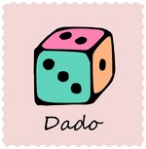](http://lamammacreativa.altervista.org/disegni/dito1.jpg)

DOMINO DONDOLO DADO

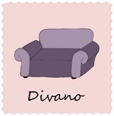

DUE DISCO DIVANO

* **COMPLETA LE PAROLE CON UNA DELLE SEGUENTI LETTERE:**

**L - M - N - R - S**

**PRIMA COMPLETA LE PAROLE A VOCE POI LE SCRIVI SUL QUADERNO, INFINE LEGGI TUTTE LE PAROLE CHE HAI OTTENUTO.**

TA __ PA PU __ TO ME __LO BU__ TA

LA __ PO TE __ TA VO __ PE PE __ LA

LE __ TE BI __ BO VE __ TO SO __ DATO

PA __ TITA VE __ TITO VA __ PIRO PU __ MINO

FA __ FALLA POLE__ TA BA __ BOLA PA __ TORI

* **SE VUOI GIOCARE CON LE SILLABE MOBILI TI PROPONGO:**

IL GIOCO DEL DOMINO

* **PARTI CON UNA SILLABA POI NE AGGIUNGI SEMPRE UNA IN MODO DA FORMARE TANTE PAROLE.**
* **LE PAROLE CHE OTTIENI SCRIVILE SUL QUADERNO E LEGGILE.**

**ESEMPIO:**

|  |  |  |  |  |  |  |
| --- | --- | --- | --- | --- | --- | --- |
| **LU** | **PO** | **LI** | **MA** | **RE** | **MO** | **RA** |

* **LE PAROLE CHE HO OTTENUTO SONO:**

LUPO - POLI - LIMA - MARE - REMO - MORA

MATEMATICA

1. COPIA LE TABELLE SUL Q. BLU E COMPLETALE CON I NUMERI

|  |  |  |  |  |
| --- | --- | --- | --- | --- |
| 10 |  |  |  | 6 |

|  |  |  |  |  |
| --- | --- | --- | --- | --- |
|  | 8 |  |  | 5 |

|  |  |  |  |  |
| --- | --- | --- | --- | --- |
|  |  | 3 |  |  |

|  |  |  |  |  |
| --- | --- | --- | --- | --- |
| 4 |  |  |  | 0 |

|  |  |  |  |  |
| --- | --- | --- | --- | --- |
|  |  |  | 9 |  |

1. SUL LIBRO DI MATEMATICA ( CARTACEO o ONLINE)

PAGINA 55 - 60 - 155

1. YOUTUBE: SI POSSONO VEDERE 3 VIDEO

SCRIVERE “LA SOTTRAZIONE” SU GOOGLE E CLICCARE SU

1- LA SOTTRAZIONE MAESTRA MARINA

2- LA FRUTTA CHE SCOMPARE

(CASTORO COSTRUTTORE)

3- LA SOTTRAZIONE MARIA DI SERI DIDACQUA

INGLESE - MATERIALE SCOLASTICO ( RIPETERE LE PAROLE APPENA SI SENTONO)

1)<https://www.youtube.com/watch?v=I83nbwruQS8>

2)<https://www.youtube.com/watch?v=5HOeWyAkhRc>

3)<https://www.youtube.com/watch?v=N-64KAixKyU>

CIAO BAMBINI! ORA INIZIAMO UN ARGOMENTO NUOVO DI **STORIA.**

NE AVEVAMO GIA’ PARLATO INSIEME A SCUOLA…….:

SCRIVI SUL QUADERNO LA DATA, COME FACEVAMO A SCUOLA.

**MERCOLEDI’, 11 MARZO**

* COPIA SUL QUADERNO……:

IL GIORNO

IL GIORNO E’ FORMATO DA UN PERIODO DI LUCE, CIOE’ IL DI’ E DA UN PERIODO DI BUIO, CIOE’ LA NOTTE.

DI’ NOTTE

+

LUCE BUIO

1 DI’ + 1 NOTTE FORMANO 1 GIORNO→

* VAI NELLA PAGINA SUCCESSIVA E DIVIDILA IN 2 PARTI IN SENSO ORIZZONTALE. NELLA PARTE SOPRA, SCRIVI DI’ E DISEGNA CIO’ CHE FAI DI GIORNO. NELLA PARTE SOTTO, SCRIVI NOTTE E DISEGNA CIO’ CHE FAI DI NOTTE.
* ESEMPIO

DI’

FAI IL DISEGNO

________________

NOTTE

FAI IL DISEGNO

GEOGRAFIA :

Disegna sul q:

UNA FARFALLA IN ALTO A SINISTRA;

IL SOLE IN BASSO A DESTRA;

UN BAMBINO IN BASSO A SINISTRA;

UN TRENINO AL CENTRO;

UN OMBRELLO IN ALTO A DESTRA.

**SETTIMANA DAL 16 AL 21 MARZO 2020**

CIAO BIMBI! ECCO IL LAVORO PER QUESTA SETTIMANA.

**ITALIANO:**

1. SUL QUADERNO ROSSO DIVIDI LA PAGINA A METÀ POI SCRIVI “UNO” IN ALTO NELLA COLONNA DI SINISTRA E “ PIÙ DI UNO” NELLA COLONNA DI DESTRA. INFINE LEGGI TUTTO.

* RICOPIA LE SEGUENTI PAROLE NELLA COLONNA “UNO” POI COMPLETA L’ESERCIZIO, COME NELL’ESEMPIO:

UNO PIÙ DI UNO

DADO DADI

**PAROLE DA TRASCRIVERE SUL QUADERNO:**

DINOSAURO - LAMPADA - DIARIO - SOLDATO - POMODORO - MEDUSA - DENTE - DESERTO - DOMANDA - ADULTO - TENDA - FEDERA - BUDINO.

1. RIORDINA LE PAROLE PARTENDO DA QUELLA SOTTOLINEATA, POI SCRIVI LA FRASE CORRETTA SUL QUADERNO E INFINE LEGGI.
2. DATTERI AMA I **DINO**
3. È SEDIA DAMA  **LA**  SULLA
4. SUL NONNO  **IL**  DONDOLO DORME

**3)** COMPLETA LA PAGINA **206** DEL LIBRO ARANCIONE

**“ D OPPURE T ”**

**ATTENZIONE! D E T HANNO UN SUONO SIMILE PERCIÒ DEVI PRONUNCIARE BENE OGNI PAROLA.**

**ORA LAVORA SUL QUADERNO.**

* **SUONI SIMILI: LEGGI E COMPLETA A VOCE CON LA LETTERA D O T POI COPIA LE PAROLE SUL QUADERNO SU DUE COLONNE, COME NELL’ESEMPIO. INFINE LEGGI.**

**ESEMPIO:** SUONI SIMILI: D o T

D T

DAMA TELA

DAMA TELA FA __A SOL __I CO__A

__ADI RE__E FO__O POR__A __OLCE

__IARIO POR__O __ALPA MON__O PA__A__A

__IECI FU__URO __OLORE __AVOLO __ OMANI

* **SUONI DIFFICILI:** RICOPIA SUL QUADERNO LE PAROLE CON I SUONI DR E TR E LEGGI, POI SCEGLI 2 PAROLE CON DR E 2 PAROLE CON TR E PER OGNUNA SCRIVI UNA SEMPLICE FRASE.

**DR**: DRAGO - DROMEDARIO - PADRE - MADRE - LADRO - CEDRO

PADRONE - CEDRATA

**TR:** TRENO - TROTA - ANATRA - TRAPANO - TRE - TRAMONTO -

TROMBA - TRONCO

**4)** IMPARIAMO UNA NUOVA LETTERA:

**Z DI ZEBRA **

PUOI ESERCITARTI SUL LIBRO ARANCIONE A PAG 148, 149 ,150, 151, 158 E 159 . INFINE, SUL QUADERNO, CREA LA PAGINA DELLA **Z**

* **PRIMA** SCRIVI **4 RIGHE SOLO CON LA LETTERINA Z**, POI PUOI **COPIARE** LA **FRASE** DEL LIBRO ARANCIONE A PAG 148 E **FARE IL DISEGNO.**
* **POI** CREA LA PAGINA: **LE SILLABE DELLA Z,** COME ABBIAMO SEMPRE FATTO:

A __ **ZA**

E __ **ZE**

**Z**  I __ **ZI**

O __ **ZO**

U __ **ZU**

**SCRIVI FINO IN FONDO ALLA PAGINA:**

**ZA ZE ZI ZO ZU**

**-COMPLETA A VOCE LE PAROLE DELLA SCHEDA .**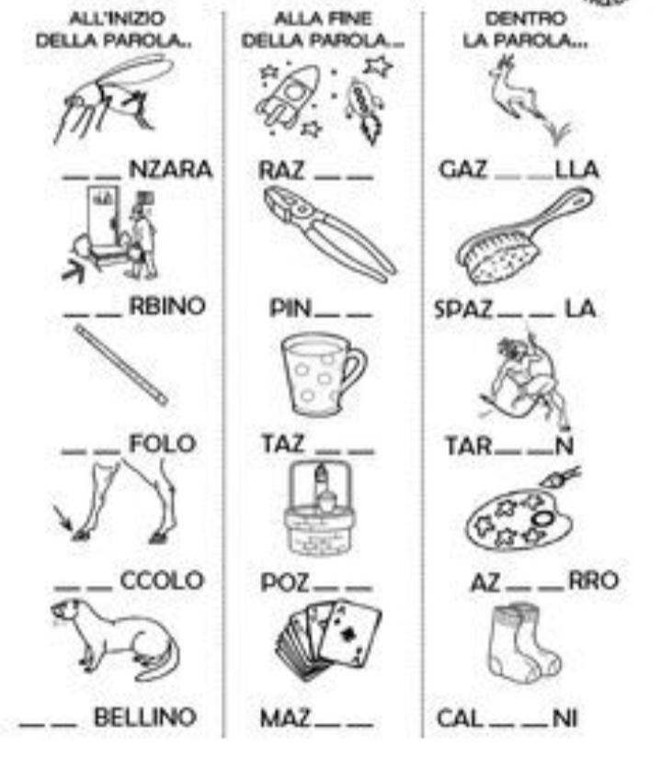

**POI RICOPIALE SUL QUADERNO NEL SEGUENTE MODO:**

**INIZIANO CON ZA- ZE - ZI - ZO - ZU:**

ZANZARA - ZERBINO -....

**FINISCONO CON ZA- ZE - ZI - ZO - ZU:**

RAZZI - PINZA -....

**CONTENGONO ZA- ZE - ZI - ZO - ZU:**

GAZZELLA - SPAZZOLA- ….

**INFINE LEGGI TUTTE LE PAROLE.**

* **RICOPIA E LEGGI LA FILASTROCCA.**

**FILASTROCCA ZA- ZE - ZI - ZO - ZU**

**ZA** È LA ZANZARA PAZZA

**ZE** È LO ZENZERO

DEL TÈ NELLA TAZZA

**ZI** È LO ZIO ZENO

**ZO** È ZORRO CHE

SALTA SUL TRENO

**ZU** È LO ZUFOLO CHE

SENTO SUONARE

E MI INVITA A DANZARE.

MATEMATICA

2) CONTA I PUNTI, SCRIVI I NUMERI E IL RISULTATO ( 10 )

(VEDI SOTTO: STAMPA E INCOLLA OPPURE COPIA SUL Q. BLU)

